«Образ Александра Невского в живописи»

Название работы | Автор работы
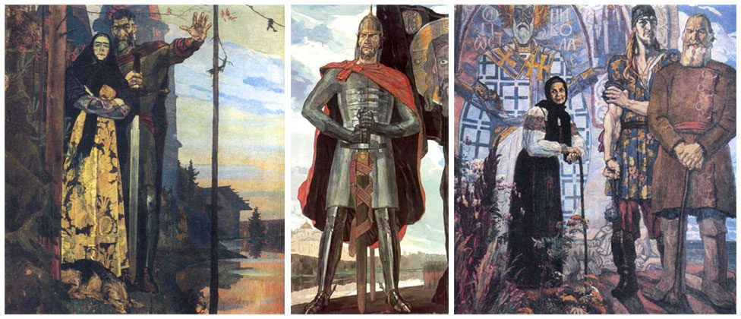  Триптих «Александр Невский»  1942 г. | Павел Дмитриевич Корин  (1892-1967)  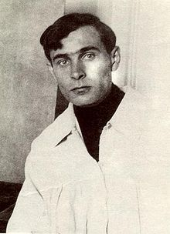
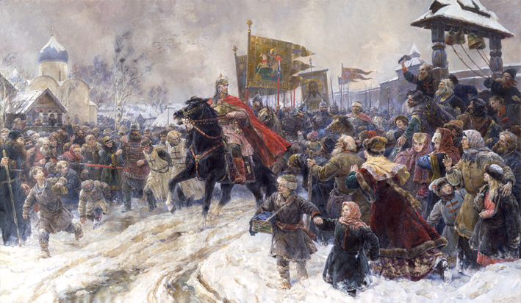  «Въезд Александра Невского в Псков после Ледового побоища» | Валентин Александрович Серов  (1865-1911)  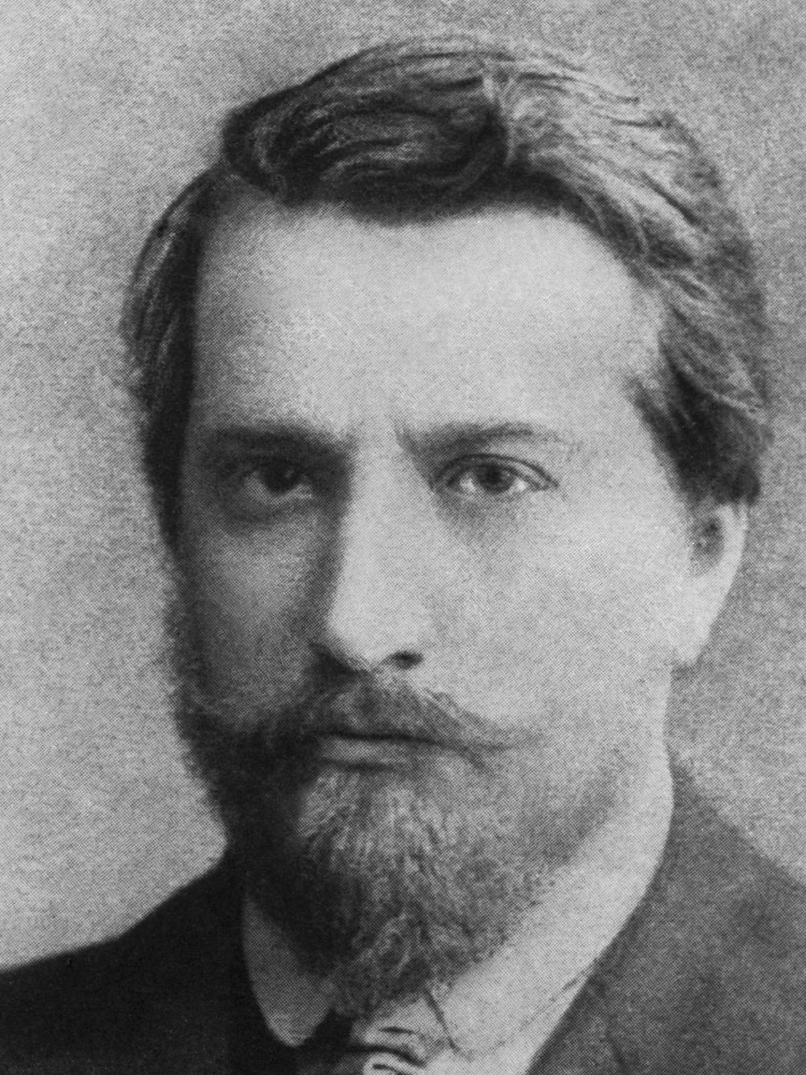
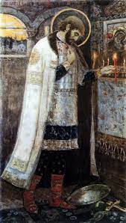  «Благоверный князь Александр Невский, молящийся в храме Святой Софии перед Невской битвой» | Михаил Васильевич Нестеров  (1862-1942)  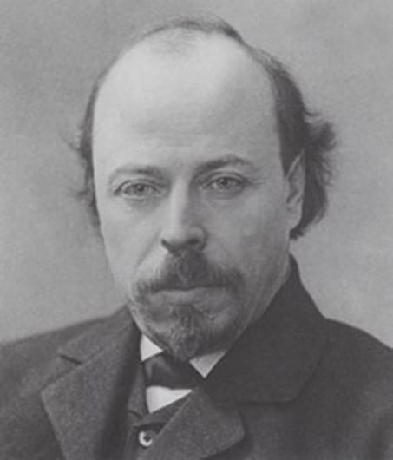
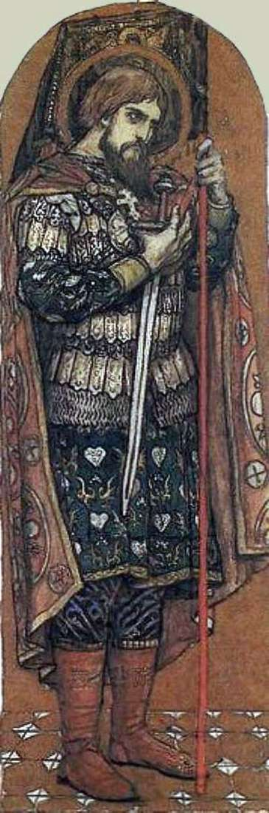  «Александр Невский»  (Эскизы росписи представлены во Владимирском соборе в Киеве, а сама работа находится в Третьяковской галерее) | Виктор Михайлович Васнецов  (1848-1926)  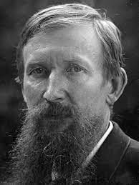
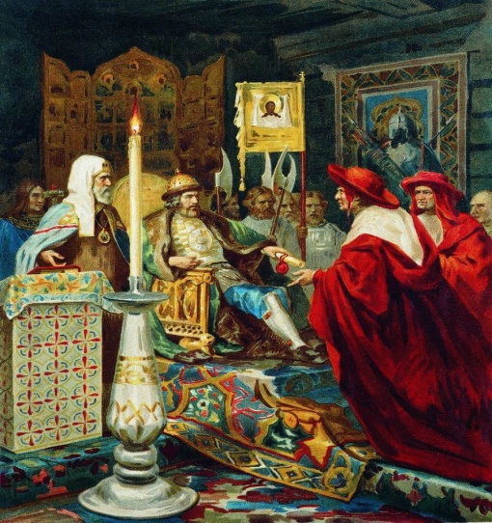  «Князь Александр Невский  принимает папских легатов» | Генрих Ипполитович Семирадский  (1843-1902)  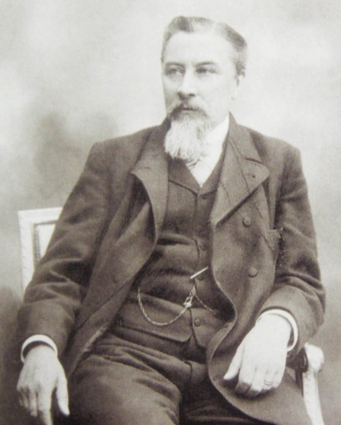
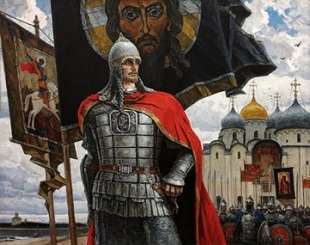  «Александр Невский» (левая часть триптиха  «За Землю Русскую) | Юрий Петрович Антюхин  